Отчёт по этапу №1 индивидуального проекта

Дисциплина: Операционные системы

Елизавета Андреевна Алмазова

Содержание

# Цель работы

Цель данного индивидуального проекта - поэтапное создание и заполнение сайта, представляющего меня как научного работника.

# Задание

Размещение на Github pages заготовки для персонального сайта: - Установить необходимое программное обеспечение; - Скачать шаблон темы сайта; - Разместить его на хостинге git; - Установить параметр для URLs сайта; - Разместить заготовку сайта на Github pages.

# Теоретическое введение

Статический генератор сайта — программа, которая из различных исходных файлов (картинок, шаблонов в разных форматах, текстовых файлов и т.п) генерирует статический HTML-сайт. Один из ярких представителей — Hugo. Hugo — один из самых популярных генераторов статических сайтов с открытым исходным кодом, написан на языке Go. Благодаря своей удивительной скорости и гибкости, Hugo делает создание веб-сайтов увлекательным. Он подойдет как для создания лендингов, «многостраничников» — так и для создания более сложных продуктов: блог, новостной портал и даже интернет-магазин. Установить фреймворк можно практически на любую современную платформу в несколько команд.

Фреймворк имеет очень хорошую документацию. Она доступна только на английском языке. Информация очень хорошо структурирована, что позволяет освоить данную технологию, за несколько дней. Для лучшего восприятия, практически в каждой главе есть обучающее видео от разработчиков. Все это позволяет очень быстро приступить к созданию собственных сайтов.

Основной контент или содержимое сайта хранится в формате .md в папке content. В роли контента могут выступать статьи, новости, продукты интернет магазина и прочее. Каталог «data» используется для хранения файлов конфигурации, которые Hugo может использовать при создании веб-сайта. Можно записать эти файлы в формате YAML, JSON или TOML.

Hugo имеет около 200 готовых тем, которые можно легко установить и использовать. Это значительно ускоряет процесс разработки. Темы включают в себя не только отличные дизайнерские, но и хорошие программные решения. Wowchemy предлагает удобный шаблон для создания сайта научного работника и не только, узнать больше можно на их официальном сайте.

# Реализация этапа проекта

1. Я скачала исполняемый файл Hugo версии extended 0.98.0 для Linux 64 bit (рис.1) и разархивировала скачанный архив. В домашнем каталоге я создала каталог bin и перенесла исполняемый файл туда.

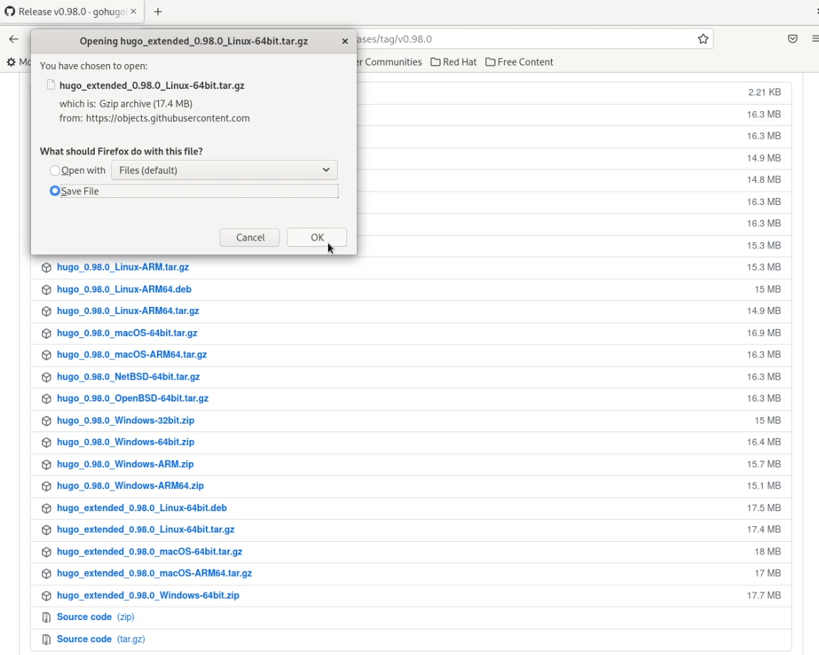

Рисунок 1 - Скачивание релиза Hugo

1. На основе шаблона Wowchemy Academic я создала репозиторий blog в своем github (рис.2) и с помощью команды git clone –recursive скопировала содержимое папки на компьютер.

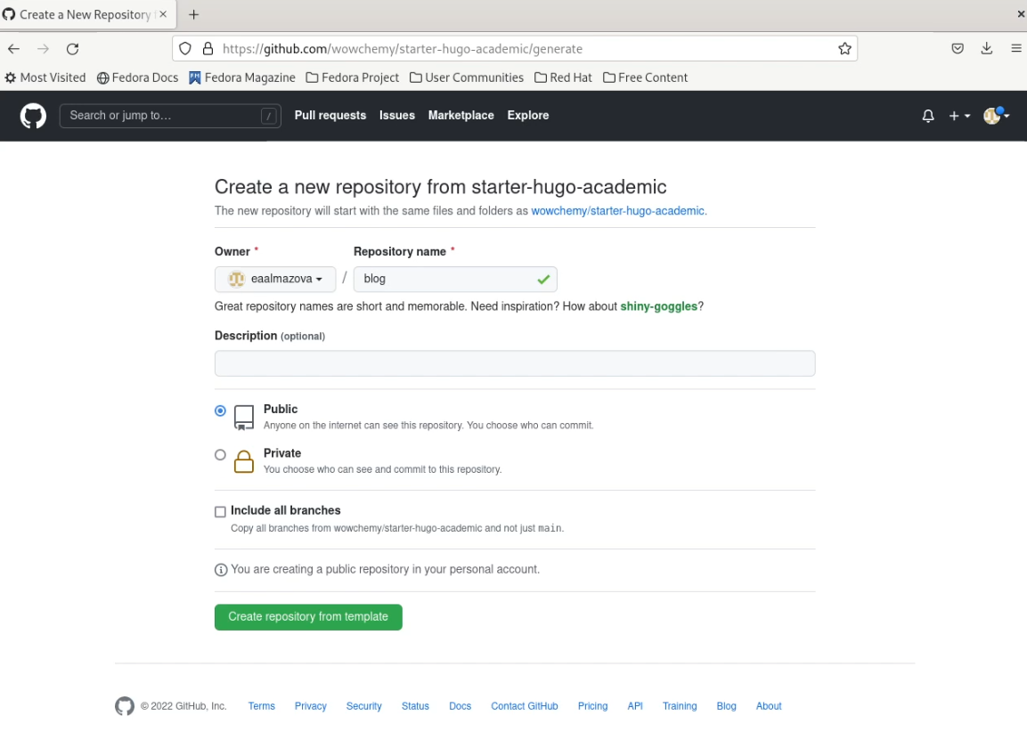

Рисунок 2 - Создание репозитория blog

1. Я перешла в blog (cd blog/) и с помощью ls -l убедилась в наличии файлов, запустила Hugo. С помощью команды rm -r public я удалила папку public (рис.3).

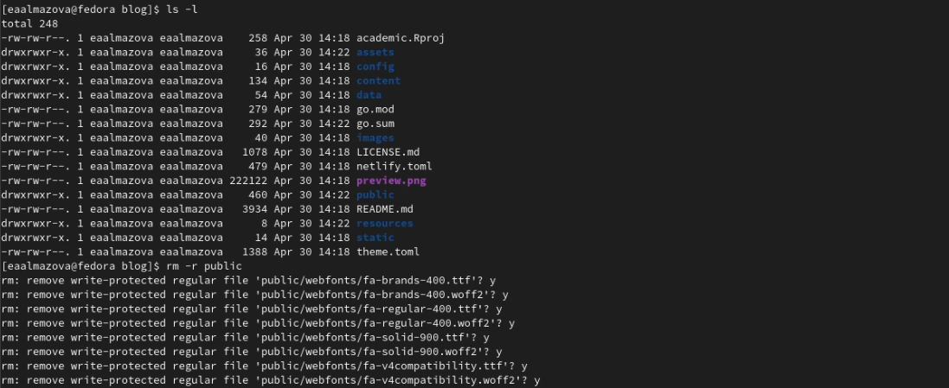

Рисунок 3 - Удаление папки public

1. Я выполнила команду ~/bin/hugo server и перешла по полученной ссылке на созданный сайт. С помощью удаления content/home/demo.md я удалила зеленый виджет с сайта (рис.4).

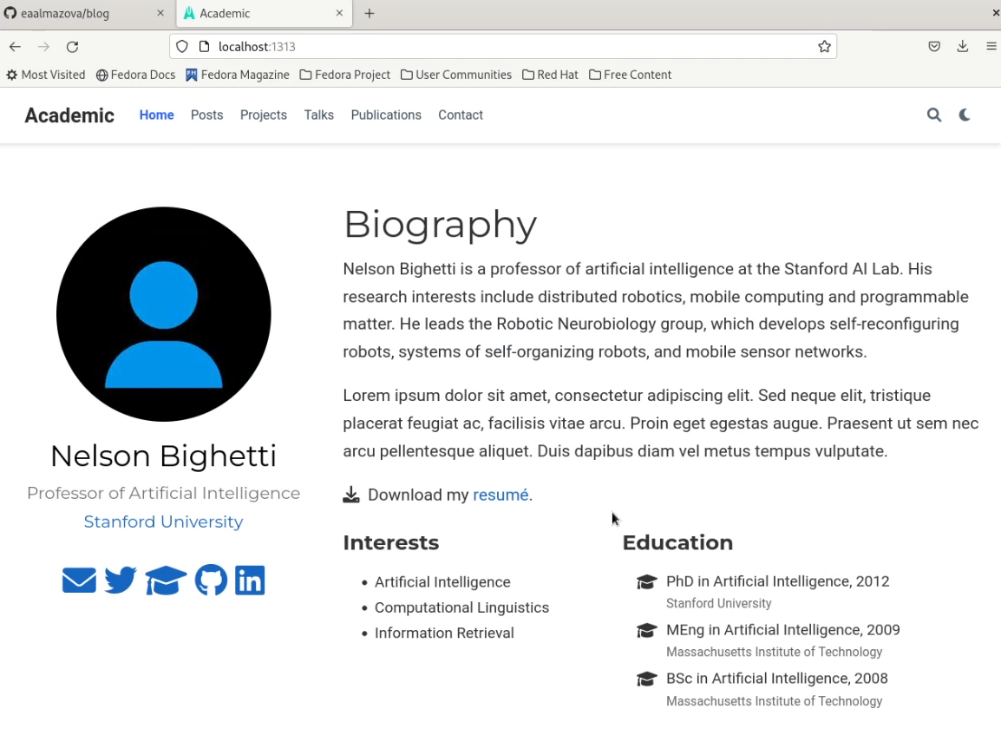

Рисунок 4 - Сайт после удаления виджета

1. Я перешла в GitHub, создала репозиторий eaalmazova.github.io и клонировала его с помощью команды git clone –recursive рядом с папкой ~/work/blog. Командой ls -l я убедилась в успешности процесса. Перейдя в созданную папку, я переключилась на новую ветку main (git checkout -b main) и создала пустой файл README.md для активации репозитория (touch README.md). Затем с помощью последовательности команд git add ., git commit -am ‘Added README.md’ и git push origin main я добавила этот файл в GitHub (рис.5).

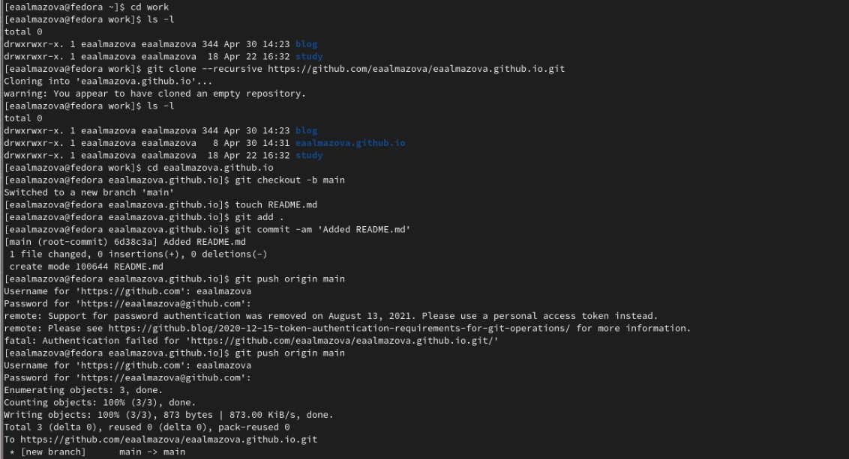

Рисунок 5 - Клонирование eaalmazova.github.io, создание и коммит файла README.md

1. С помощью команды cd я перешла в blog и используя команду git submodule add -b main https://eaalmazova/eaalmazova.github.io.git public попыталась создать папку public. После ошибки я зашла в .gitignore и с помощью mc сделала строчку с public комментарием. Повторная команда создания стала успешной.
2. Я автоматически сгенерировала файлы в public (~/bin/hugo) и провела синхронизацию с GitHub (git add ., git commit -am ‘Added README.md’ и git push origin main). Теперь на сайте появились нужные файлы и сайт доступен по ссылке https://eaalmazova.github.io (рис.6,7).

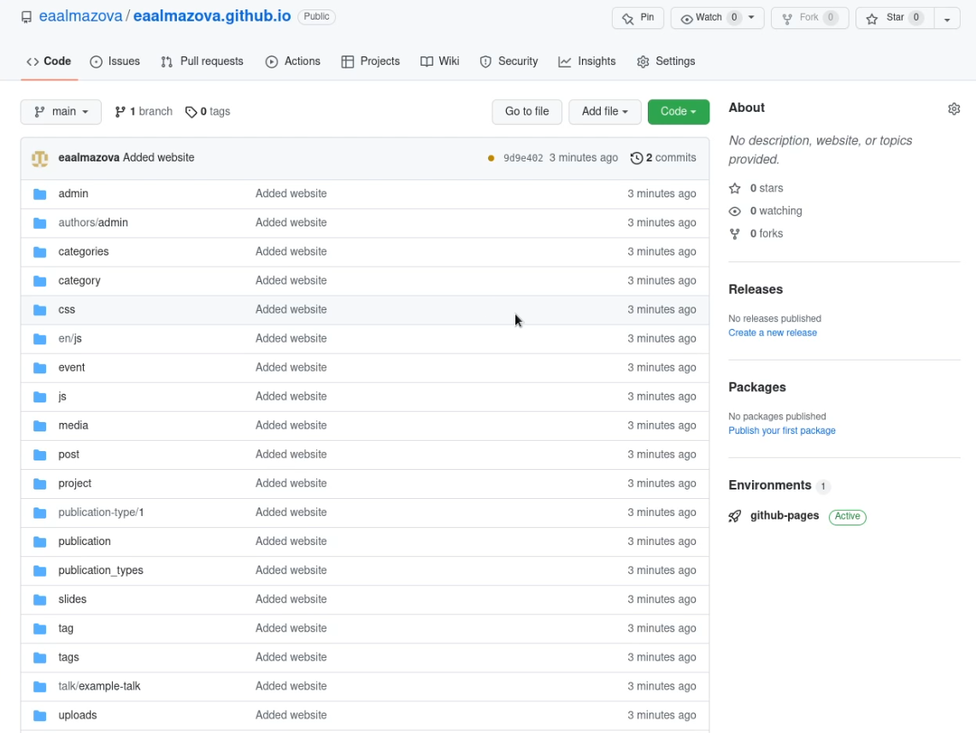

Рисунок 6 - Результат работы с eaalmazova.github.io

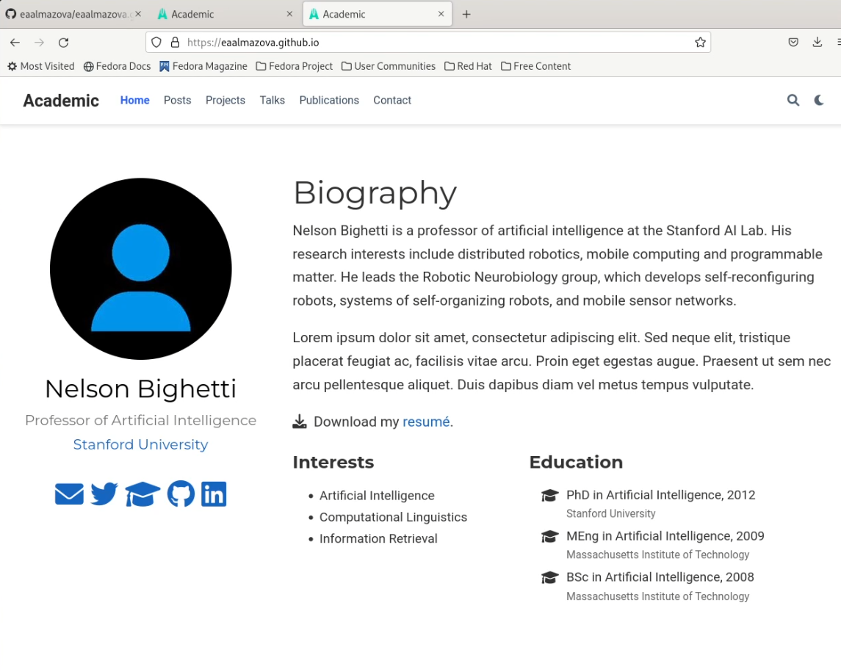

Рисунок 7 - Сайт по ссылке https://eaalmazova.github.io

# Выводы

В ходе реализации первого этапа проекта я разместила на GitHub pages заготовки для будущего сайта, в т.ч. установила необходимое программное обеспечение, скачала шаблон темы сайта, разместила его на хостинге git, установила параметр для URLs сайта, разместила заготовку сайта на Github pages.